

República de Moçambique

_________

**INSTITUTO INDUSTRIAL E COMERCIAL DE NAMPULA**

|  |  |
| --- | --- |
| Nome do Centro: | INSTITUTO INDUSTRIAL E COMERCIAL DE NAMPULA |
| Nome do Modulo: | **Utilizar Programas de Escritório de Forma Avançada** |
| Código do Módulo: | UC TIC014006 |
| Resultado de Aprendizagem: | 3 – Excel Avançado |
| Critérios de Desempenho: | a,b,c,d,e |
| Avaliação Sumativa: | 3 |
| Duração (em minutos): | 120 |
| **Instruções para o estudante:** | Este teste é individual e prático, pretende avaliar a sua competência em Demonstrar saber: trabalhar com macros, construir gráficos , utilizar tabelas dinâmicas (pivot tables, recomenda-se ainda que o estudante deve acertar 100% das questões para ser considerado competente. |
| Tipo de Teste: | Prático |
| Recursos: | Computador com aplicativo Excel e com impressora |
| Turma | TSI4 |
| Data: | 20/06/2023 |

1. Diferencie o conceito de uma “**MACRO**” do de uma “**TABELA DINÂMICA**”

2. Abre uma nova pasta de trabalho em MS Excel.

i) Edite a seguinte tabela tal como mostra a estrutura abaixo:

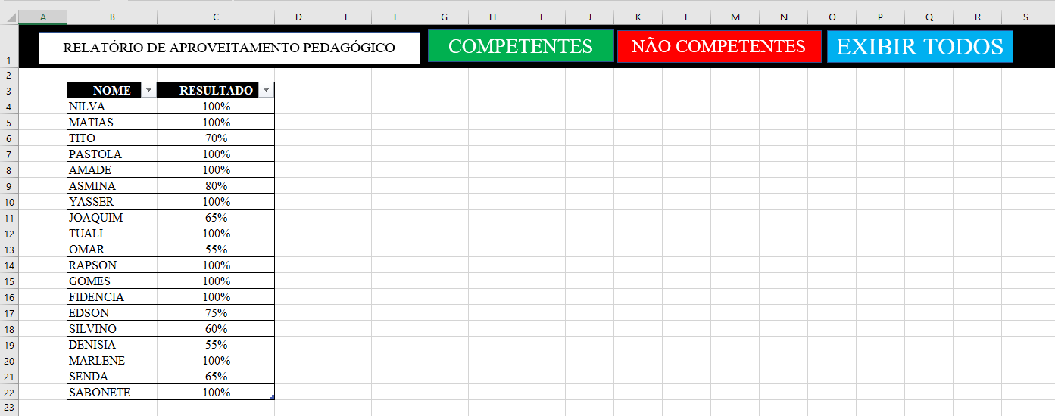

ii) Filtre a tabela

iii) No botão “COMPETENTE”, deve exibir a lista de formandos com resultado igual a 100%

iv) No botão “NÃO COMPETENTE”, deve retornar a lista de formandos com resultado inferior a 100%;

v) No botão “EXIBIR TODOS”, o sistema deve retornar todos os dados da tabela acima, ou seja, formandos competentes e não competentes.

vi) Altere o nome da planilha para “PAUTA” e a cor de fundo dessa aba deve ser AMARELA.

vii) Todos os caracteres inseridos na planilha devem ter fonte TIMES NEW ROMAN com tamanho nº 12.

3. Na mesma pasta aberta anteriormente, crie nova planilha com nome da aba “BASEDADOS” e insira a seguinte base de dados, tal como ela se apresenta na secção abaixo:

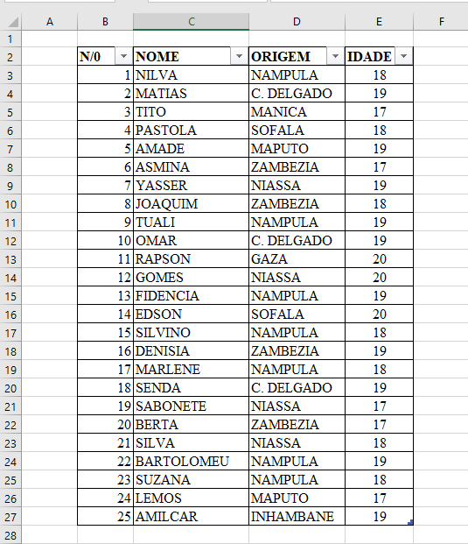

i) Filtre – a.

ii) Exiba apenas o relatório dos “NAMPULENSES” com suas respectivas idades;

iii) Mostre um relatório apenas dos “ZAMBEZIANOS” com dezanove (19) anos de idade, apenas;

iv) Faça a geração de um relatório que exibe apenas os “NIASSENSES”, sem contemplar as suas idades;

v) Exiba o relatório dos “CABODELGUENSES” com suas respectivas idades;

vi) Volte a acessar a aba “BASEDADOS”, e gere um gráfico com todos os seus dados nela contidos.

**IMPORTANTE!**

* As abas da sua pasta de trabalho devem ser organizadas e nomeadas da seguinte maneira:

1ª ABA: PAUTA – com a cor de fundo AMARELA;

2ª ABA: BASEDADOS – com a cor de fundo VERMELHA;

3ª ABA: NAMPULENSES_IDADE – com a cor de fundo PRETA;

4ª ABA: NIASSENSES_SEM IDADE – com a cor de fundo VERDE;

5ª ABA: CABODELGUENSES_COM IDADES – com a cor de fundo AZUL.

6ª ABA: ZAMBEZIANOS_19 – com a cor PÚRPURA/ROXA

F I M

B O A S O R T E !